講演会のご案内

「食品産業をめぐる情勢について」
～食品産業の持続的発展に向けて～

講師 農林水産省食料産業局企画課長 得 田 啓 史

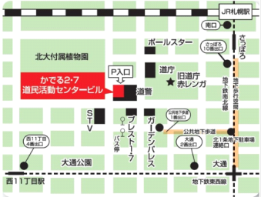
●日時 令和元年７月１日（月）午後２時～３時４０分
（開場午後１時３０分）

●定員 １００名（参加費無料、先着順）

●会場 かでる２・７ ８２０研修室
（札幌市中央区北２条西７丁目）

●申込み・連絡先
北海道農政事務所事業支援課食品循環資源グループ
電話 ０１１－３３０－８６０４又は８５５８（上北、加藤）
ＦＡＸ ０１１－５２０－３０６３
※ 電話又はFAXで申し込みしてください。（期限：６月25日（火））

●申込書
所属 |  | 氏名
連絡先  住所 |  | 連絡先電話

主催 農林水産省北海道農政事務所
共催 一般社団法人 北海道食品産業協議会

